Faktor-IPS Produktvarianten

Einleitung
Ein Vertriebsprodukt ist eine Variante eines Bestandsproduktes. Es kann die erlaubten Wertebereiche von Attributen, sowie die Zulässigkeit von Vertragsteilen, welche durch das Bestandsprodukt vorgegeben werden, weiter einschränken. Vertriebskanalspezifische Einschränkungen sind sinnvoll, um zum Beispiel das Risiko für ein Versicherungsunternehmen zu verringern oder die Verständlichkeit eines Produktes für den Kunden im Kontext des Vertriebskanals zu erhöhen. Vertriebsprodukte werden in Faktor-IPS als Produktvarianten abgebildet.

Produktvarianten

Faktor-IPS Modell

Am IPS-Projekt (.ipsproject Datei) kann der Variantensupport aktiviert werden. Damit werden auch auf der Oberfläche und im Generator der Variantensupport aktiviert.

Variierbare Elemente
An folgenden Elementen des Faktor-IPS Modells kann vermerkt werden, ob sie in einer Variante geändert werden können:
Element | Beschreibung | Einschränkung
Produktklassenattribut | Gibt an dass der Wert des Attributes in einer Variante geändert werden kann. | Es kann bei geordneten Datentypen angegeben werden, ob der Wert größer, kleiner, gleich, beliebig abweichend, u.s.w. als der im Produktbaustein sein soll. Für Strings wäre eine Regular Expressions denkbar.
Vertragsklassenattribut | Gibt an dass der Defaultwert bzw. die Wertemenge in einer Variante geändert werden kann. | Die Wertemenge darf bezüglich der Wertemenge die im Produktbaustein bzw. am Vertragsklassenattribut festgelegt ist nur eingeschränkt werden.
Produktklassenassoziation | Am Modell wird nicht gesondert vermerkt, dass Assoziationen variierbar sind. Es wird implizit angenommen dass es immer möglich ist. Die Einschränkung der Kardinalität in der Variante ist auch eine Einschränkung der Kardinalität die am ProduktCmptLink angegeben wird. | Die Kardinalität kann bezüglich der am Produktbaustein angegeben nur eingeschränkt werden.
Regel (an der Vertragsklasse) | Gibt an ob die Aktivierung einer Regel in einer Variante geändert werden darf | Wird nicht in der ersten Version umgesetzt

Modell

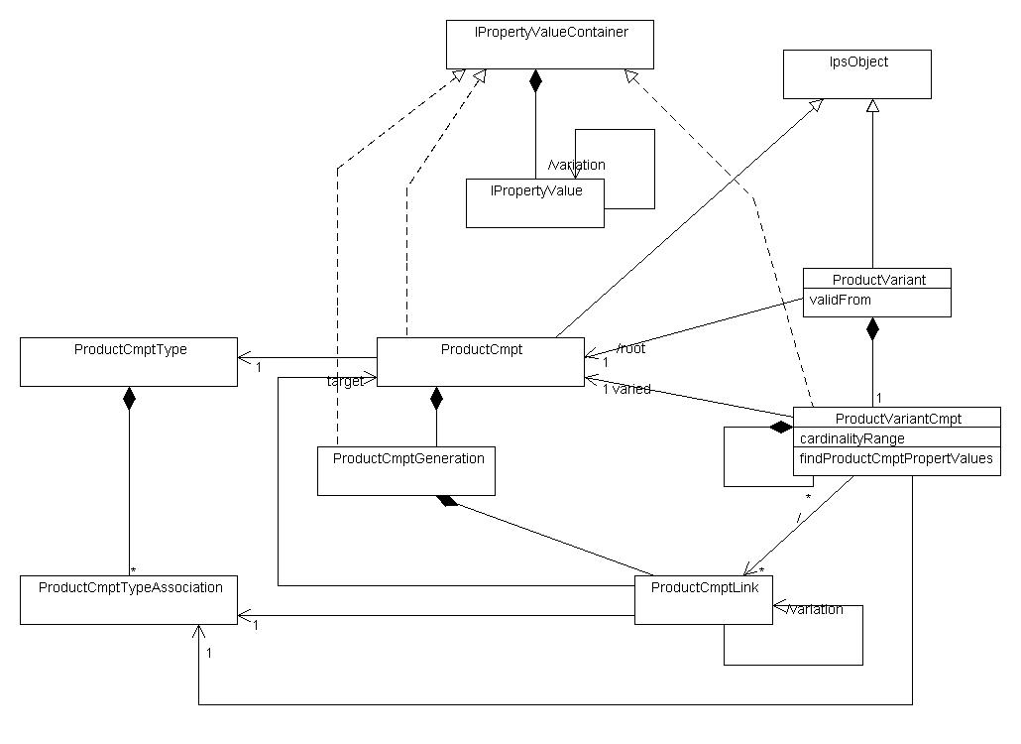

Produktvariantenkomponente pro Verwendung eines Produktbausteins

Im untenstehenden Produkt HaftpflichtProdukt 2011 wird z.B. der Produktbaustein Vermögenschaden 2011 sowohl in der Vertragsart SingleHpVertragsart 2011 sowie in FamilieHpVertragsart 2011 verwendet. Wird eine Variante für das Produkt erzeugt, so kann man, obwohl es der gleiche Produktbaustein ist, zwei unterschiedliche Varianten des Produktbausteins erzeugen:

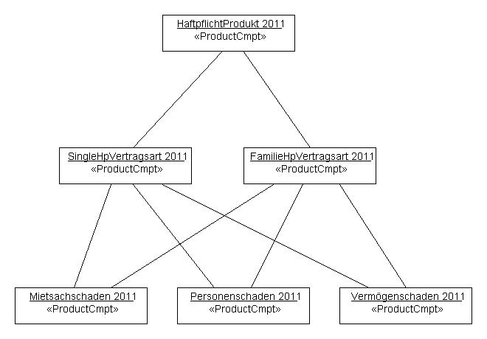Abbildung 1: HaftpflichtProdukt 2011

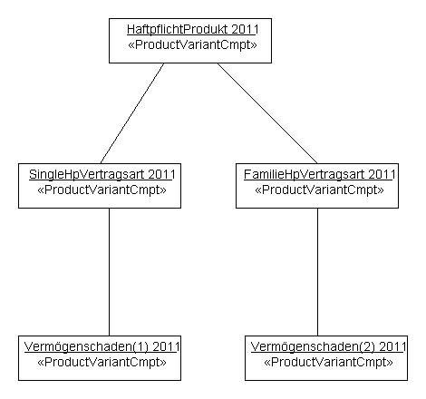Abbildung 2: Produktvariante von HaftpflichtProdukt 2011

Umgang mit Generationen

Zur Design-Time wird gegen alle Generationen valididiert, die größergleich dem validFrom Datum der Produktvariante sind. Hierzu wird über die Beziehung der ProductVariantCmpt zur ProductCmptTypeAssociation die entsprechenden ProductCmptLinks der Generationen ermittelt.
Zur Runtime wird die Generation bezüglich des Effective-Date ermittelt und mit den Änderungen der Produktvariante überschrieben. Wird bei der Anfrage eines Variantenbausteins am RuntimeRepository ein Effective-Date gewählt, das vor dem Validfrom-Datum der Variante liegt, wird eine Exception geworfen.
(Wird eine neue Generation des Bestandsproduktes angelegt, kann diese der bereits exisiteren Produktvariante bzgl. z.B. Wertebereichsgrenzen wiedersprechen. Dies muss im Prozess Produktvariantenentwicklung und Bestandproduktentwicklung berücksichtigt werden)

Runtime & Generator
Die Interfaces der Faktor-IPS Runtime bleiben unverändert. Insbesondere das Runtime Repository verhält sich für den Client unverändert.
Zur Definitionszeit wird innerhalb einer Produktvariante für jeden Produktbaustein des Bestandsproduktes eine Produktvariantenkomponente angelegt. Die Produktvariantenkomponenten bekommen eine eigene Runtime-ID (möglicherweise eine uuid).
Der Generator erzeugt für eine Produktvariante für alle Bausteine des referenzierten Bestandsproduktes Variantenbausteine. Hierzu werden die Bestandsproduktbausteine kopiert, deren Runtime-ID durch die der Produktvariantenkomponente ersetzt und an die VersionId als Präfix der Produktvariantenname angehängt. Alle PropertyValues die in der Variante überschrieben werden, werden durch die der Variante ersetzt. Die restlichen PropertyValues werden entfernt.
Wird der gleiche Bestandsproduktbaustein mehrfach im Bestandsprodukt referenziert (aggregiert), dann wird für jede Referenz ein Variantenbaustein erzeugt. In der VersionId wird in diesem Fall eine Nummerierung hinzugefügt.

Beispiel Bestandsproduktbaustein hausrat.HR-Kompakt 2008-04

<?xml version="1.0" encoding="UTF-8"?>
<ProductCmpt productCmptType="hausrat.HausratProdukt" runtimeId="hausrat.HR-Kompakt 2008-04">
<validTo isNull="true"/>
<Description id="d5b97ccf-2068-47e7-82ea-d8c6f60656be" locale="de"/>
<Generation id="0" validFrom="2008-04-01">
<AttributeValue attribute="produktname" id="0">
<Value isNull="false">Hausrat Kompakt</Value>
</AttributeValue>
<AttributeValue attribute="vorschlagVersSummeProQm" id="2">
<Value isNull="false">650EUR</Value>
</AttributeValue>
<ConfigElement attribute="zahlweise" id="1">
<Value isNull="false">1</Value>
<Description id="44b00784-91ab-42c1-bdb0-830e1172a1fd" locale="de"/>
<ValueSet abstract="false" id="1">
<Enum>
<Value>
<Data isNull="false">1</Data>
</Value>
<Value>
<Data isNull="false">2</Data>
</Value>
</Enum>
</ValueSet>
</ConfigElement>
<ConfigElement attribute="wohnflaeche" id="3">
<Value isNull="true"/>
<Description id="b2a6c198-6744-4f39-9e55-a3b000cccd1d" locale="de"/>
<ValueSet abstract="false" id="1">
<Range containsNull="false">
<LowerBound isNull="false">0</LowerBound>
<UpperBound isNull="false">200</UpperBound>
<Step isNull="false">1</Step>
</Range>
</ValueSet>
</ConfigElement>
<ConfigElement attribute="versSumme" id="4">
<Value isNull="true"/>
<Description id="cb6dddbd-39fd-443e-9ca5-bae7f49dd0b8" locale="de"/>
<ValueSet abstract="false" id="1">
<Range containsNull="false">
<LowerBound isNull="false">10000EUR</LowerBound>
<UpperBound isNull="false">1000000EUR</UpperBound>
<Step isNull="false">50EUR</Step>
</Range>
</ValueSet>
</ConfigElement>
<Link association="HausratGrunddeckungstyp" defaultCardinality="1" id="5" maxCardinality="1" minCardinality="1" target="produkte.hr_kompakt.deckungen.HRD-Grunddeckung-Kompakt 2008-04" targetRuntimeId="hausrat.HRD-Grunddeckung-Kompakt 2008-04">
<Description id="cdfb73c2-b8e4-43ef-9b01-be3d07976eb9" locale="de"/>
</Link>
<Link association="HausratZusatzdeckungstyp" defaultCardinality="0" id="6" maxCardinality="1" minCardinality="0" target="produkte.hr_zusatzdeckungen.HRD-Fahrraddiebstahl 2008-04" targetRuntimeId="hausrat.HRD-Fahrraddiebstahl 2008-04">
<Description id="355bf43e-8ab9-48c8-8eab-63770ee51b9b" locale="de"/>
</Link>
<Link association="HausratZusatzdeckungstyp" defaultCardinality="0" id="7" maxCardinality="1" minCardinality="0" target="produkte.hr_zusatzdeckungen.HRD-Ueberspannung 2008-04" targetRuntimeId="hausrat.HRD-Ueberspannung 2008-04">
<Description id="785159cc-7c4e-4d62-a40d-45140f3ebe4e" locale="de"/>
</Link>
</Generation>
</ProductCmpt>

Hieraus wird der Produktvariantenbaustein: uuid-Hausrat-Internet
<?xml version="1.0" encoding="UTF-8"?>
<ProductVariant productCmptType="hausrat.HausratProdukt" runtimeId="uuid-Hausrat-Internet">
<validTo isNull="true"/>
<Description id="d5b97ccf-2068-47e7-82ea-d8c6f60656be" locale="de"/>
<Generation id="0" validFrom="2012-01-01">
<ConfigElement attribute="versSumme" id="4">
<Value isNull="true"/>
<Description id="cb6dddbd-39fd-443e-9ca5-bae7f49dd0b8" locale="de"/>
<ValueSet abstract="false" id="1">
<Range containsNull="false">
<LowerBound isNull="false">10000EUR</LowerBound>
<UpperBound isNull="false">500000EUR</UpperBound>
<Step isNull="false">50EUR</Step>
</Range>
</ValueSet>
</ConfigElement>
<Link association="HausratGrunddeckungstyp" defaultCardinality="1" id="5" maxCardinality="1" minCardinality="1" target="produkte.hr_kompakt.deckungen.HRD-Grunddeckung-Kompakt 2008-04" targetRuntimeId="uuid-HRD-Grunddeckung-Kompakt-ProductVariantCmpt">
<Description id="cdfb73c2-b8e4-43ef-9b01-be3d07976eb9" locale="de"/>
</Link>
<Link association="HausratZusatzdeckungstyp" defaultCardinality="0" id="6" maxCardinality="1" minCardinality="0" target="produkte.hr_zusatzdeckungen.HRD-Fahrraddiebstahl 2008-04" targetRuntimeId=" uuid-HRD-Fahrraddiebstahl-ProduktVariantCmpt">
<Description id="355bf43e-8ab9-48c8-8eab-63770ee51b9b" locale="de"/>
</Link>
<Link association="HausratZusatzdeckungstyp" defaultCardinality="0" id="7" maxCardinality="1" minCardinality="0" target="produkte.hr_zusatzdeckungen.HRD-Ueberspannung 2008-04" targetRuntimeId=" uuid-HRD-Ueberspannung-ProduktVariantCmpt">
<Description id="785159cc-7c4e-4d62-a40d-45140f3ebe4e" locale="de"/>
</Link>
</Generation>
</ProductVariant>
In obigem Beispiel wird für den Bestandsbaustein hausrat.HR-Kompakt 2008-04 ein Produktvariantenbaustein uuid-Hausrat-Internet erzeugt. Im Produktvariantenbaustein wird nur das ConfigElement für das Attribut versSumme erhalten und verändert. Die Target Runtime Ids der Links wurden mit denen der entsprechenden Produktvarianten ersetzt.

Erweitungen an der TOC Datei
Für jeden Produktvariantenbaustein gibt es einen Eintrag in der TOC Datei in welchem im Attribut ipsObjectQualifiedName die Runtime-ID des Produktvariantenbausteins, im Attribut productComponent die Runtime-ID des Produktbausteins auf den er sich bezieht und im Attribut xmlResource der Pfad zur Datei mit dem Inhalt des Produktvariantenbausteins stehen.

Beispiel TOC Eintrag für den Produktvariantenbaustein uuid-HR-Kompakt
<ProductComponent generationImplClassName="org.faktorips.tutorial.hausrat.internal.hausrat.HausratProduktGen"
implementationClass="org.faktorips.tutorial.hausrat.internal.hausrat.HausratProdukt"
ipsObjectId="hausrat.HR-Kompakt 2008-04"
ipsObjectQualifiedName="produkte.hr_kompakt.HR-Kompakt 2008-04"
kindId="hausrat.HR-Kompakt"
versionId="2008-04"
xmlResource="org/faktorips/tutorial/produktdaten/internal/produkte/hr_kompakt/HR-Kompakt 2008-04.xml">
<Generation
implementationClass="org.faktorips.tutorial.hausrat.internal.hausrat.HausratProduktGen"
validFrom="2008-04-01"
xmlResource="org/faktorips/tutorial/produktdaten/internal/produkte/hr_kompakt/HR-Kompakt
2008-04.xml"/>
</ProductComponent>
<ProductVariant ipsObjectQualifiedName="produkte.hr_kompakt.HR-Kompakt 2008-04"
productComponent="uuid-HR-Kompakt" kindId="hausrat.HR-Kompakt" versionId="2008-04#HRInternet"
xmlResource="org/faktorips/tutorial/produktdaten/internal/produkte/hr_kompakt/uuid-HR
-Kompakt.xml"/>

Erweiterungen im Runtime Repository
Neben Produktbausteinen können auch Produktvarianten über die Methoden die Produktbausteine zurückgeben, zurückgeben werden. Wird eine Produktvariante geladen, dann wird der im TOC Eintrag referenzierte Produktbaustein geladen. Es wird eine Produktbaustein Instanz erzeugt, diese wird anschließend (initFromXml-Methode) mit den Werten der Produktvariante überschrieben.

Neue Generation des Bestandsprodukts bei unveränderter Produktvariante:
a) Baustein fällt weg
Zur Laufzeit wird der weggefallene Baustein nicht gefunden und ein Überschreiben findet dadurch nicht statt.
b) Baustein kommt hinzu
Der neue Baustein wird einfach ohne eine Überschreiben durch die Produktvariante vom Bestandsprodukt übernommen. Dies entspricht dem Fall, dass ein bereits vorhandener Baustein eines Bestandsproduktes von der Produktvariante nicht überschrieben wird.

Verwendung des Produktdatenservice
Nochmal mit Cornelius durchgehen, aber wahrscheinlich kein Problem

Verwaltung von Fehlermeldungen an Produktvarianten

UI

Produktvariantenwizard
Produktvarianten werden über ein Produktvarianten-Wizard angelegt.

Produktvarianteneditor

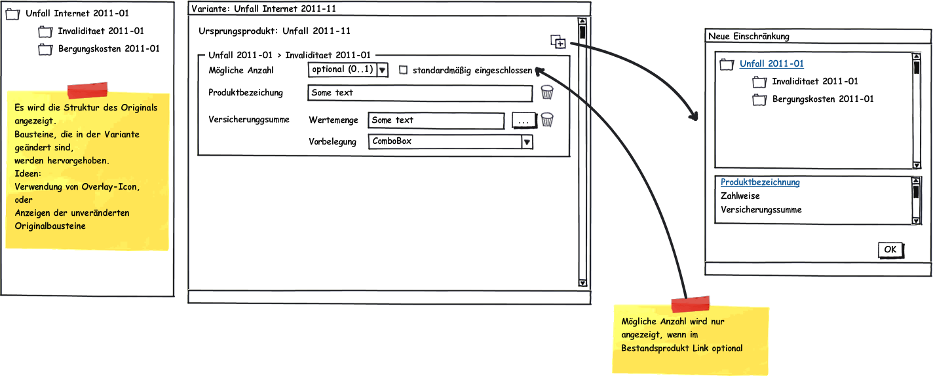
Vertragsklassenattributdialog
Extension Property Mechanismus

Produktklassenattributdialog
Extension Property Mechanismus

Verwendung in den operativen Systemen
Bei der Verwendung in operativen Systemen ändert sich nach bisherigem Kenntnisstand sehr wenig. Es ist lediglich die Id des Bestandsproduktes (Root-Baustein) durch die des Vertriebsproduktes auszutauschen. Das API kann sonst wie bisher verwendet werden.

Realisierung
Die Produktvarianten werden als eigenständiges Plugin umgesetzt, welches für die Ergo Direkt erstellt wird. Zu einem späteren Zeitpunkt wird entschieden, ob das Plugin in den Core übernommen wird.

NOT Supported
- IPS Testfälle für Varianten
- Refactoring für Varianten

Offene Punkte
- Mit dem jetzigen Ansatz werden die Bestandsbausteine durch die Variantenbausteine nicht referenziert. Das hat zur Folge dass bei neuen Generationen der Bestandsbausteine die Variantenbausteine neu gebaut werden müssen.

Weitere Schritte
- Bis Ende Juni Erstellung des Konzeptes
- Ab July start der Implementierung, Realisierungszeit ca. 6 Monate

